**同德高級中等學校學生獎懲規定(辦法)修訂條文對照表**

|  |  |  |
| --- | --- | --- |
| **修訂條文(新)** | **現行條文(舊)** | **說明** |
| 第10條第22款 本校依校園霸凌防制準則所定程序，經調查確認有霸凌行為，且情節輕微者。 | 第10條第22款 經本校防制校園霸凌因應小組調查確認有霸凌行為，情節輕微者。(核予小過) | 配合教育部於113年4月17日公布之「校園霸凌防制準則」修正規定。 |
| 第10條第23款 經本校性別平等教育委員會審議認定有校園性別事件，情節輕微者。 | 第10條第23款 涉及性騷擾、性霸凌情事，經本校性別平等教育委員會認定屬實，情節輕微者。(核予小過) | 配合教育部112年8月16日修正公布之「性別平等教育法」修正規定。 |
| 第10條第29款 施用、攜帶香菸(電子菸)或打火機、檳榔、酒類及「學校訂定教師輔導與管教學生辦法注意事項」所指違法或違禁物品到校，有妨害公共安全之虞者。 | 第10條第29款 施用、攜帶香菸(電子菸)或打火機、檳榔、酒類及其他違禁、危險物品，足以妨害公共安全及衛生。 | 配合教育部於113年2月5日修正公布之「學校訂定教師輔導與管教學生辦法注意事項」調整條次。 |
| 第11條第22款 本校依校園霸凌防制準則所定程序，經調查確認有霸凌行為，且情節嚴重者。 | 第11條第22款 經本校防制校園霸凌因應小組調查確認有霸凌行為，情節嚴重者。(核予大過) | 配合教育部於113年4月17日公布之「校園霸凌防制準則」修正規定。 |
| 本款規定刪除 | 第11條第23款 涉及性騷擾、性霸凌情事，經本校性別平等教育委員會認定屬實，情節嚴重者。(核予大過) | 與第11條第24款合併修正，爰本款規定刪除。 |
| 第11條第23款 經本校性別平等教育委員會審議認定有校園性別事件行為屬實，且情節重大者，但未滿18歲之學生間合意發生刑法第227條之行為者，不在此限。 | 第11條第24款 涉及性侵害，經本校性別平等教育委員會認定屬實者(未滿18歲之學生間合意發生刑法第二二七條之行為者，不在此限)。(核予大過) | 配合教育部112年8月16日修正公布之「性別平等教育法」修正規定。 |
| 第11條第24款 | 第11條第25款 | 條款修訂。 |
| 第11條第25款 | 第11條第26款 | 條款修訂。 |

南投縣同德高級中等學校學生獎懲規定(高中職)

民國108年8月29日期初校務會議修訂

民國109年7月14日期末校務會議修訂

民國110年8月23日期初校務會議修訂

民國110年10月25日臨時校務會議修訂

民國111年6月30日期末校務會議修訂

民國112年2月3日期末校務會議修訂

民國113年1月19日期末校務會議修訂

民國114年4月7日臨時校務會議修訂

第一條 同德高級中等學校(以下簡稱本校)為引導學生行為、維持學校秩序，確保學生學習 所必要，依據高級中等教育法第51條、教育部「高級中等學校訂定學生獎懲規定注意事項」及本校教師輔導與管教學生辦法訂定「同德高級中等學校學生獎懲規定」(以下簡稱本規定)。

第二條 本規定之目的如下：

一、鼓勵學生敦品勵學，表彰學生優良表現。

二、養成學生良好生活習慣，建立崇尚法治及符合社會規範之精神。

三、引導學生身心發展及向上精神，啟發學生自治自律與反省能力。

四、維護校園學習環境秩序，確保學校教育活動之正常施行。

第三條 學生之獎懲，除應符合相關法令及規定外，亦應遵循下列原則：

一、配合學生心智發展需求，尊重學生人格尊嚴，重視學生個別差異。

二、發揮教育愛心與耐心，多獎勵少懲罰，積極維護學生受教權益。

三、獎懲之決定，應力求審慎客觀，並兼顧學生隱私權。

四、個案處理應注意時效，且不因個人或少數人錯誤而懲罰全體學生。

五、懲處前應以適當方式給予學生陳訴意見機會。

第四條 學生之懲處應審酌個別學生特殊情狀，作為懲處輕重之參考：

一、行為之動機與目的。

二、行為之手段與行為時所受之外在情境影響。

三、行為違反義務之程度與所生之危險或損害。

四、學生之人格特質、身心健康狀況、生活狀況與家庭狀況。

五、學生之品行、智識程度與平時表現。

六、行為後之態度。

第五條 學生獎勵與懲處措施如下：

一、獎勵：分為嘉獎、小功、大功及其他獎勵(公開表揚、獎品或獎金、獎狀、獎章)。

二、懲處：分為警告、小過及大過。

第六條 有下列事蹟之一者記嘉獎：

一、服裝儀容經常保持整潔合於規定足為同學楷模者。

二、經常禮節周到足為同學模範者。

三、按時繳週記、作業及各項心得，內容充實者。

四、節儉樸實足為同學模範者。

五、拾物(金)不昧，其行可嘉者。

六、生活言行較前進步有事實表現者。

七、為團體服務表現優良者。

八、運動比賽時能表現體育道德者。

九、經常自動為公服務者。

十、熱心參加課外活動、各項比賽盡心盡力者。

十一、遇有特殊事故立即反應，經查明屬實者。

十二、住宿生經常內務整潔者。

十三、熱心維護校園公共權益有具體事實。

十四、具有相當於上列各款事實者。

十五、合於建教生校外實習管理辦法記嘉獎者。

第七條 有下列事蹟之一者記小功：

一、校外生活言行表現優異，有具體事實者。

二、代表學校參加校外活動，因而增進校譽者。

三、擔任各班級幹部負責、盡職、成績表現優良者。

四、遇有特殊事故處理得宜，獲良好效果者。

五、推展正當課餘活動，成績優異者。

六、勸告同學向上有具體事實者。

七、熱心公益，能增進團體利益者。

八、愛護公物有具體事實者。

九、熱心參加課外活動、各項比賽成績表現良好者。

十、扶助老弱婦孺殘障者。

十一、拾物(金)不昧，其行可嘉者。

十二、具有相當於上列各款事實者。

十三、合於建教生校外實習管理辦法記小功者。

第八條 有下列事蹟之一者記大功：

一、有特殊優良行為裨益國家社會者。

二、代表學校參加對外比賽成績優異者。

三、擔任各班級幹部負責、盡職、成績表現極為優良者。

四、參與校內外公共事務及促進公益工作，表現特優者。

五、有特殊優良行為足為全校學生之模範者。

六、提供優良建議，並能率先力行，增進校譽者。

七、發現校園特殊事故立即反映或處理得宜，增進校園利益，有具體事實者。

八、擔任學校各項勤務，積極為校服務，增進校園利益，有具體事實者。

九、其他優良行為合於記大功者。

十、合於建教生校外實習管理辦法記大功者。

第九條 有下列事蹟之一者記警告：

一、上課不遵守課堂秩序，影響他人學習，初犯或情節輕微經勸導未改正者。

二、違反學生攜帶行動載具使用管理規範，初犯或情節輕微經勸導未改正者。

三、上課時未依規定使用電子產品，初犯或情節輕微經勸導未改正者。

四、無故不服從班級幹部因執行公務之糾正而係初犯經勸導未改正者。

五、無故不遵守師長指導或要求之事項，導致影響課堂教學、公共秩序或班級事務之進行，初犯或情節輕微者。

六、擔任各班級幹部，不負責盡職，影響工作推展者。

七、與同學吵架、謾罵，影響公共秩序，初犯或情節輕微者。

八、無故跨棟、層、班，初犯或情節輕微者。

九、參加公眾服務或團體活動(含運動、遊戲時間吵架)不守紀律或未完成賦予事項，經勸導未改正者。

十、違反住宿規定，初犯經勸導後仍未改正。

十一、因過失損壞公物而不自動報告者。

十二、參與環境整理時，言行影響他人權益或工作之進行，經勸導仍未改正者。

十三、未依學校學生訂購外食規定外訂不符安全衛生之食品，經勸導仍未改正者。

十四、亂丟垃圾或有其他破壞環境衛生之行為，情節輕微者。

十五、學校通知家長之保證書、通知書或聯繫函等回條未按時於指定期限繳回學校，經勸導未改正者。

十六、依作業檢查要點，經行政單位檢查各項作業(不含週記)缺交，初犯或經勸導仍未改正者。

十七、於公開場合公然侮辱、毀謗他人，初犯或情節輕微者。

十八、違反建教生校外實習管理辦法，初犯或情節輕微者。

第十條 有下列事蹟之一者記小過：

一、上課不遵守課堂秩序，影響他人學習，累犯或情節嚴重者。

二、違反學生攜帶行動載具使用管理規範，累犯或情節嚴重者。

三、上課時未依規定使用電子產品，累犯或情節嚴重者。

四、無故不服從班級幹部因執行公務之糾正，累犯或情節嚴重者。

五、無故不遵守師長指導或要求之事項，導致影響課堂教學、公共秩序或班級事務之進行，累犯或情節嚴重者。

六、違反會客程序，經勸導仍未改進。

七、與同學吵架、謾罵，未發生鬥毆事件，累犯或情節嚴重者。

八、於校內進行疑似賭博行為，擾亂校園秩序者。

九、拾物不送招領，據為己有或毀損他人財物且有具體事實者。

十、違反住宿規定，累犯或經勸導後仍未改正情節嚴重。

十一、言行公然侮辱、毀謗師長，初犯或情節輕微者。

十二、蓄意隱匿事實，致團體或同學權益受損，影響公共秩序，初犯或情節輕微者。

十三、違反考場規則情節輕微者。

十四、亂丟垃圾或有其他破壞環境衛生之行為，累犯或情節嚴重者。

十五、作業抄襲或由他人代筆，經查證屬實，情節輕微者。

十六、出入禁止18歲以下進入之場所，尚不涉及違法，初犯或情節輕微者。

十七、結伴聚集(跨棟、層、班)滋事，擾亂校園秩序影響教學，初犯或情節輕微者。

十八、違反建教生校外實習管理辦法，累犯或情節嚴重者。

十九、於網路上(社群媒體)或公開場所散播不實言論、照片或辱罵他人

、損害他人名譽、恐嚇他人、有意影射他人或減損本校校譽，初犯或情節輕微者。

二十、私自進入未開放之教室、辦公室，違規使用、翻閱並未開放之資料、器材、電腦、手機等。

二十一、不假外出或不按規定進出校區，初犯或情節輕微者。

二十二、經本校校園霸凌防制委員會調查確認有霸凌行為，情節輕微者。

二十三、涉及校園性別事件，經本校性別平等教育委員會認定屬實，情節輕微者。

二十四、幫助(配合)同學從事違規之行為，擾亂校園秩序，確有事實者。

二十五、在校外言行涉及社會秩序維護法，並衍生民眾投訴或負面輿情，初犯或情節輕微者。

二十六、無故進入非教學區域或學校規定之禁區者(如後山、頂樓或校園危險區域等)。

二十七、經宣導後，仍至危險水域或未經公告為合格水域戲水。

二十八、故意攀折花木或其他損壞公物之情事者。

二十九、施用、攜帶香菸(電子菸)或打火機、檳榔、酒類及其他違禁、危險物品，足以妨害公共安全及衛生。

三十、私自打開他人函件、包裹、書包、行李具侵犯他人隱私具體事實者。

三十一、攜帶或閱讀有害其身心健康、暴力、血腥、色情、猥褻、賭博之出版品、圖畫、儲存媒體、影片、光碟、磁片、電子訊號、遊戲軟體、網際網路內容或其他物品。

三十二、無駕駛執照騎乘機車或開車上放學者。

三十三、蓄意規避公共服務，並有意影響他人，經屢勸不聽情節嚴重者。

三十四、在校內燃放鞭炮、煙火製造噪音，影響校園安全及學校安寧者。

第十一條 有下列事蹟之一，予以記大過處分：

一、樹立幫派或參加校外不良組織者。

二、考試舞弊或違反考試規則情節重大者。

三、強行借用、竊盜、搶奪他人財物，情節嚴重者。

四、教唆校外人士到校干擾校內安寧，影響教學者。

五、毀壞學校公物或環境、浪費資源，致影響教學行為，情節嚴重者。

六、未經會客程序，將校外人士帶入學校或教室，擾亂校園安寧，或影響教學者。

七、冒用或偽造、變造文書、準文書、印章印文、署押，情節嚴重者。

八、於校內進行賭博行為，涉及金錢交易，擾亂校園秩序者。

九、持有、販賣、施用毒品危害防制條例所列之毒品者。

十、違反住宿規定情節重大或非住校生未經許可私自進入學生宿舍或逗留寢室者。

十一、言行公然侮辱、毀謗師長，累犯或情節重大者。

十二、蓄意對師長隱匿事實，致團體或同學權益嚴重受損，累犯或情節嚴重者。

十三、與同學吵架鬥毆，情節重大者。

十四、無正當理由攜帶刀械、槍砲彈藥者。

十五、使用言語或文字，當面或藉由平面、網路或其他電子媒介侵害他人名譽或恐嚇他人，情節重大者。

十六、出入禁止18歲以下進入之場所，累犯或情節嚴重者。

十七、結伴聚集(跨棟、層、班)滋事，擾亂校園秩序影響教學，累犯或情節重大者。

十八、違反建教生校外實習管理辦法，累犯且屢勸不聽，情節重大者。

十九、於網路上(社群媒體)或公開場所散播不實言論、照片或辱罵他人

、損害他人名譽、恐嚇他人、有意影射他人或減損本校校譽，累犯或情節重大者。

二十、於校內對他人有威脅、恐嚇、勒索行為，情節嚴重者。

二十一、不假外出或不按規定進出校區，累犯或情節嚴重者。

二十二、經本校校園霸凌防制委員會調查確認有霸凌行為，情節嚴重者。

二十三、經本校性別平等教育委員會認定涉及校園性別事件行為屬實，且情節重大者，但未滿18歲之學生間合意發生刑法第227條之行為者，不在此限。

二十四、在校外言行涉及社會秩序維護法，並衍生民眾投訴或負面輿情，累犯或情節重大者。

二十五、在校外滋事經治安機關移送法辦者，經法院提起公訴，負有刑責者。

第十二條 學生之獎懲處理程序，依下列規定處理：

一、嘉獎及小功之獎勵，由有關教職員工提供參考資料，填具獎懲建議單並會導師、輔導教官，經學務處主任核定後公布。

二、警告及小過之懲處，由有關教職員工提供參考資料，填具獎懲建議單並會導師、輔導教官及相關處室人員，經學務處主任核定。但會簽過程中相關人員如對懲處建議有異議時，得先提請學生獎懲委員會審議。

三、大過(含)以上、大功(含)以上或符合本要點應記嘉獎、小功、警告、小過但具爭議性、由校長交議之其他重大學生獎懲事件者，應送學生獎懲委員會評議後，由校長核定。

四、懲處之決定，應以書面(獎懲通知書)記載懲處事實、理由及依據，並附記救濟方法、期間及受理機關等事項，函知當事人。為重大之懲處，必要時並得函請其監護人配合輔導事宜。

第十三條 學生或法定代理人、監護人於送達獎懲通知書次日起三十日內，如有不服者，得依本校學生申訴案件處理辦法，向本校學生申訴評議委員會提起申訴。

第十四條 學生違反本規定達記大過以上處分，應依教育部「高級中等以下學校提供家庭教育諮商或輔導辦法」相關規定辦理。

第十五條 獎懲作業流程圖參照附圖。

第十六條 學生休學期間，獎懲紀錄仍累計核算，但對等之獎懲紀錄得予相抵。其他學校學生轉入本校後獎懲紀錄重新計算。

第十七條 學生受懲處處分後，得依本校改過銷過規定辦理銷過。學生完成改過銷過程序後，學校應註銷學生該處分。

第十八條 依高級中等學校學生評量辦法所為之適性輔導及適性教育處置，如認為有必要轉換學習環境時，除由輔導老師持續輔導外，經充分與學生及其家長溝通說明，得輔導學生轉學至適當學校就讀，以維其受教權益。

第十九條 本規定經校務會議討論通過後實施，並呈報教育部國民及學前教育署備查，修正時亦同。

附圖：獎懲作業流程圖

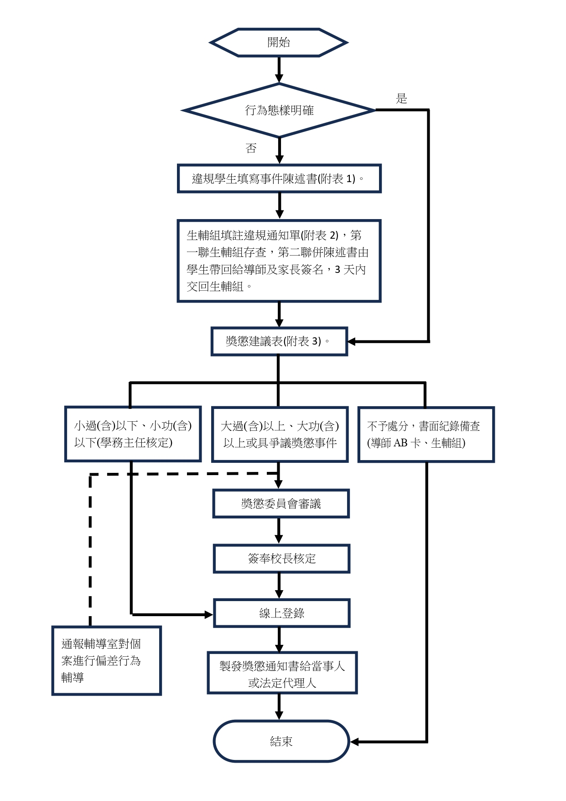

附表1：事件經過陳述書

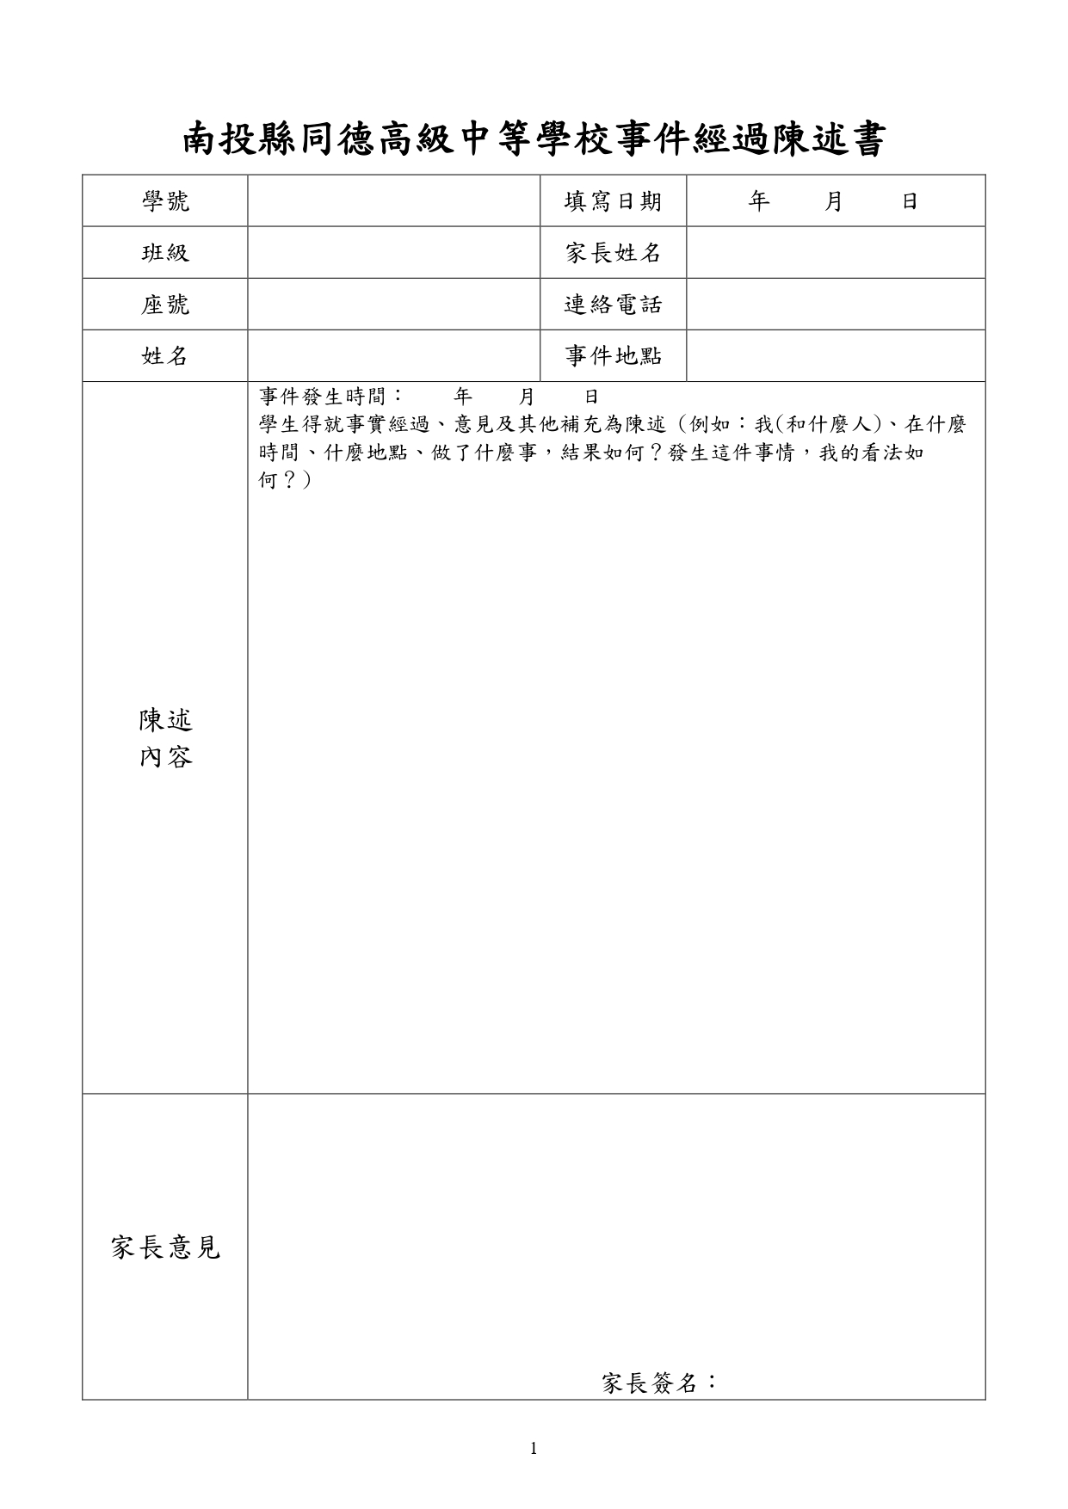

附表2：違規通知單

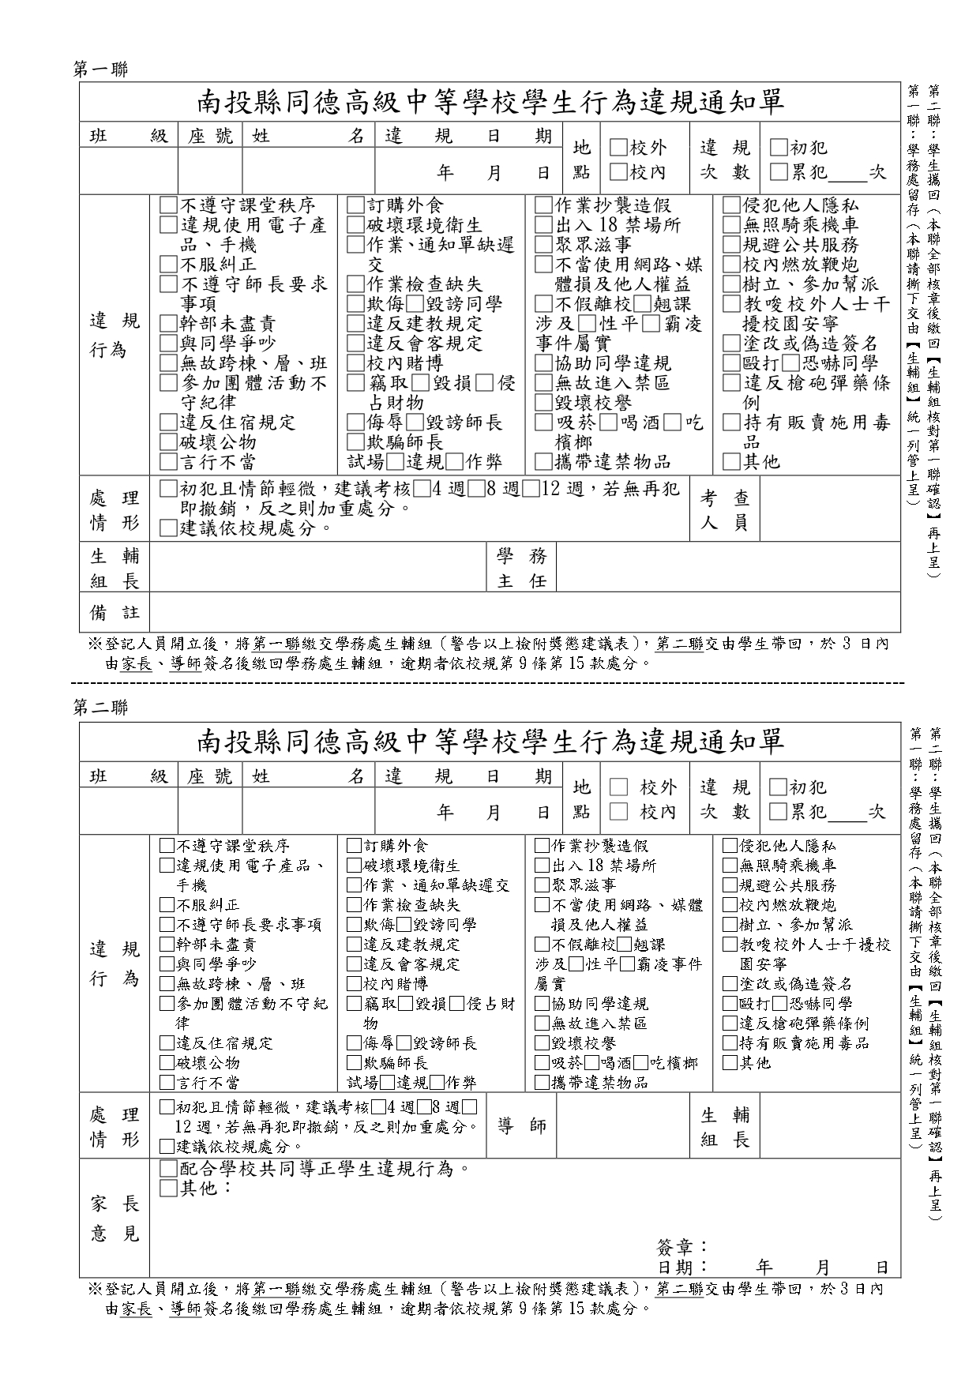

附表3：獎懲建議表

